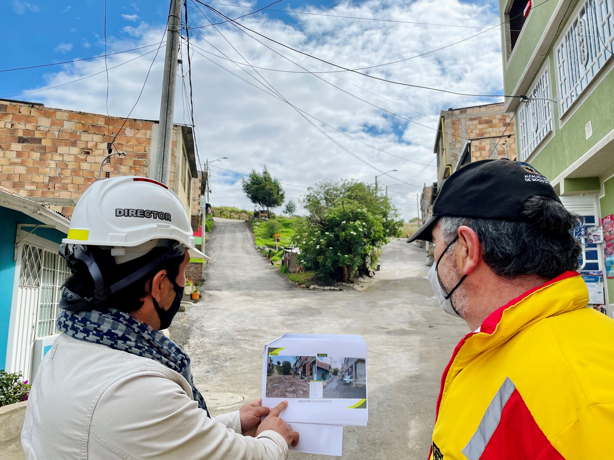

INFORME DE GESTIÓN DEL CONOCIMIENTO Y LA INNOVACIÓN
-UAERMV-

DICIEMBRE DE 2021

CONTENIDO

I. INTRODUCCIÓN 3
1. Actualización del autodiagnóstico de gestión del conocimiento y la innovación 4
2. Actualización de la Estrategia de Gestión del Conocimiento y la Innovación en la UAERMV 5
3. Gestión de Proyectos 5
4. Actividades de cooperación internacional: 11
5. Retos de la Dimensión 6 12
a. Planeación 12
b. Generación y producción 12
c. Herramientas de uso y apropiación 13
d. Analítica institucional 13
e. Cultura de compartir y difundir 14

INTRODUCCIÓN

La dimensión de gestión del conocimiento y la innovación del MIPG de acuerdo con el Departamento Administrativo de la Función Pública: “implica administrar el conocimiento tácito (intangible) y explícito (tangible) en las entidades para mejorar los productos y servicios que ofrece, su desempeño y los resultados de gestión”.

Por consiguiente, la UAERMV, que desde su creación en el año 2006 viene trabajando en la investigación de nuevos materiales para sus labores misionales, en el fortalecimiento de su laboratorio para garantizar la calidad de sus insumos e intervenciones, y que especialmente desde el año 2016 ha venido trabajando con ahínco para modernizar su plataforma tecnológica y fortalecer su parte administrativa.

En este orden de ideas, la UAERMV ha venido trabajando en el fortalecimiento de la Dimensión 6: Gestión del conocimiento y la innovación a partir de tres herramientas principales: la actualización del diligenciamiento del autodiagnóstico de la dimensión en el mes de abril de este año, la generación de actividades para la dimensión en el Plan de Adecuación y Sostenibilidad del MIPG para el año 2022 y la actualización del autodiagnóstico de la dimensión.

Adicionalmente, durante los meses de agosto a octubre de 2020 se realizaron unos reajustes a las actividades de la dimensión dentro del plan de adecuación y sostenibilidad incluyendo las observaciones generadas en la medición del FURAG del año de 2020. La política de Gestión del conocimiento y la innovación, que es la única política de la Dimensión 6, tuvo como mayores la realización de 2 conferencias virtuales con invitados internacionales, la primera fase de un ciclo de formación a los colaboradores y colaboradoras en Gestión de proyectos, el fomento a los proyectos de ideación desde los colaboradores y el impulso a las actividades de internacionalización y cooperación internacional. Adicionalmente se observa que la UAERMV avanzó en las dos principales mediciones de la implementación de la dimensión en la Entidad: el índice de innovación pública distrital de la Veeduría Distrital y la medición del FURAG. Por una parte, en cuanto al índice de innovación pública, se logró aumentar en 21,38 puntos respecto a la medición del 2018 y por su parte en el FURAG la Dimensión 6 tuvo una mejora de 3,4 puntos respecto a la medición de 2019. En el presente informe se presentará en detalle los logros, retos y puntos de atención para la implementación de esta dimensión, resultado de las actividades y mediciones adelantadas en 2021.

La dimensión 6 del MIPG y su política de Gestión del Conocimiento y la Innovación tiene 6 componentes:
- Planeación
- Generación y producción
- Herramientas de uso y apropiación
- Analítica institucional
- Cultura de compartir y difundir

En todos estos componentes se debe trabajar, con el fin de fortalecer esta dimensión y aportar al Objetivo Institucional de: Optimizar la infraestructura técnica, tecnológica y organizacional de la entidad para el cumplimiento de su misionalidad.

Actualización del autodiagnóstico de gestión del conocimiento y la innovación

Entre los meses de enero a marzo de 2021, como primer paso para adelantar la revisión de la Estrategia de Gestión del Conocimiento y la Innovación de la Entidad, se actualizó el autodiagnóstico de la dimensión, revisando las respuestas a las 37 preguntas del formulario facilitado por el Departamento Administrativo de la Función Pública.

Gráfica 1. Puntaje por cada componente de la dimensión:
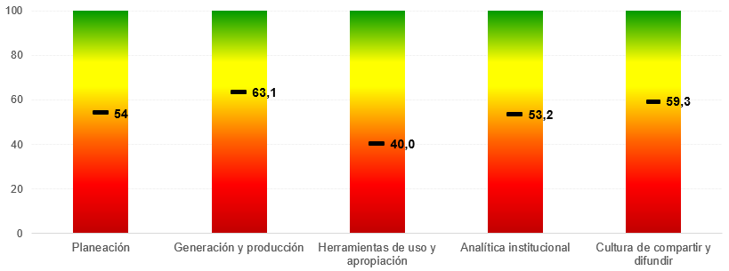
Fuente: autodiagnóstico diligenciado Dimensión 6. OAP, UAERMV, 2021.

Como resultado de la medición se encontró que en general hay diversos temas en los que se requiere un gran trabajo por parte de la Unidad para fortalecer cada uno de los componentes de la Dimensión 6, en síntesis, se resaltan los siguientes temas a adelantar:

- Elaborar los mapas de conocimiento tácito y explícito de la Entidad y atender los riesgos de fuga del conocimiento y la información.
- Diseñar mecanismos de transferencia del conocimiento tanto al interior como al exterior de la Entidad.
- Crear el rol de gestor del conocimiento y la innovación en la entidad y formalizar la mesa de trabajo de la dimensión.
- Realizar pruebas de experimentación en la Entidad, tanto en iniciativas de mejora técnicas como administrativas.
- Implementar una metodología de gestión de proyectos integral.
- Asistir a eventos de innovación y documentarlos, crear ferias de gestión del conocimiento y la innovación al interior de la Entidad.
- Fomentar y gestionar de forma eficiente las iniciativas y proyectos de mejora al interior de la Entidad.
- Divulgar de forma continua la investigación y experimentación en la Entidad.
- Generar procedimientos y metodologías de recolección y divulgación de lecciones aprendidas en la Entidad.
- Generar estrategias de socialización y promoción de la gestión del conocimiento y la innovación y sus componentes en la Entidad.
- Mantener, fortalecer y fomentar los lazos de intercambio de conocimiento e innovación con otras entidades y organizaciones a nivel local e internacional.

Actualización de la Estrategia de Gestión del Conocimiento y la Innovación en la UAERMV

Como resultado de la matriz de autodiagnóstico actualizada se procedió a generar la actualización de la Estrategia. En general se hizo una revisión de todo el documento y se integraron una serie de actividades por cada uno de los ejes de la dimensión: Eje .1. Generación y producción, Eje 2. Herramientas de uso y apropiación, Eje 3. Analítica Institucional, Eje. 4. Cultura de compartir y difundir. Se determinó adicionalmente, que la estrategia que se actualizó en el mes de mayo de este año debe ser revisada anualmente, con el fin de integrar los nuevos lineamientos del DAFP frente al tema y responderá a lo dinámico de las metodologías de gestión del conocimiento y la gestión de proyectos. La estrategia para el 2022 debe incluir de forma más clara temas estratégicos para la entidad como son: la gestión de proyectos y la cooperación internacional.

La estrategia de 2021, adicionalmente, generó un indicador de seguimiento de la misma a partir de la siguiente fórmula:

$$In= \frac{Número de actividades ejecutadas en el autodiagnóstico para el Eje n}{Número total de actividades del eje dentro del autodiagnóstico para el Eje n}$$

De acuerdo con esto, en el autodiagnóstico de la innovación se plasmaron 19 acciones para este año, de las cuales se adelantaron 17 a través de herramientas como el Plan de Adecuación y sostenibilidad del MIPG, es decir que este indicador está en un 89,4%.

Gestión de Proyectos

Dentro del proceso de gestión de proyectos para la UMV, se determina identificar el nivel de madurez organizacional en la dirección y gestión de proyectos, es de recordar que, la gestión de proyectos se implementa para conseguir una planificación coherente con los objetivos estratégicos de la UMV y del propio proyecto, igualmente, que la ejecución de estos proyectos se acerque a la planificación y supere las incidencias que están relacionadas con el desarrollo del mismo.
La identificación del nivel de madurez ayudará al mejoramiento de la gestión de proyectos ordenados referenciados, evaluables y controlables.
Los beneficios de usar los modelos de madurez son:
1. Mejorar los tiempos y presupuestos predecibles.
2. Mejorar el ciclo de vida de los proyectos.
3. Aumentar la productividad.
4. Mejorar la calidad (medida como errores cometidos).
5. Aumentar la satisfacción del cliente.
6. Mejorar la moral de los empleados.
7. Aumentar el retorno de la inversión.
8. Disminuir los costos que genera la buena calidad de los proyectos.

Para llevar a cabo la medición del nivel de madurez, se llevaron a cabo ejercicios que permitirán medir el estado actual de la entidad de cara a determinar las capacidades de la organización las cuales van ligadas a las siguientes actividades:
Conocimiento: Capacidades en gerencia de proyectos organizacional y sus correspondientes resultados. Estas capacidades fueron reforzadas con la creación de un proceso de transferencia de conocimientos es gestión de proyectos, donde se dictaron 4 módulos con duración cada uno de 2 horas de guía semanal.
Se certificarán las horas por medio de la asistencia al curso "Gestión de Proyectos" guiado bajo las mejores prácticas promulgadas por el PMI.
Fecha de inicio, 29 de octubre y terminación 10 de diciembre. Ver en la tabla a continuación:
# | Mes | Nombre del Curso | Nombre Contratista a cargo | Duración | Dia / Hora | Evento o actividad | Objetivo del curso
1 | 29 OCTUBRE - 5 NOVIEMBRE | INTRODUCCIÓN A LA GERENCIA DE PROYECTOS | DIANA CAMILA MENDEZ RESTREPO | 2 HORAS DE GUIA SEMANAL | VIERNES  3:00 PM 5:00 PM | CURSO - TRANSFERENCIA DE CONOCIMIENTOS | En el curso de “Introducción a la Gerencia de Proyectos” se da a conocer al participante el marco de referencia básico, los procesos de dirección de proyectos y el cuerpo de conocimientos, con sus procesos - técnicas – herramientas, que le permitan alcanzar la competencia del conocimiento con la visión del Project Management Institute - PMI®. Los conceptos básicos bajo el enfoque del PMI® que constituyen un estándar y proporcionan los elementos de las buenas práctica están definidos en el “Project Management Body of Knowledge – PMBOK® que será el principal documento de referencia para el desarrollo del curso.
2 | 12 NOVIEMBRE  19 NOVIEMBRE | HABILIDADES DE DIRECCIÓN DE PROYECTOS | DIANA CAMILA MENDEZ RESTREPO | 2 HORAS DE GUIA SEMANAL | VIERNES  3:00 PM 5:00 PM | CURSO - TRANSFERENCIA DE CONOCIMIENTOS | Las habilidades de gestión de proyectos ayudan a los equipos a finalizar sus proyectos de manera más eficiente. Para cualquier equipo o empresa es importante contar con una forma de planificar, gestionar y ejecutar el trabajo. Y aunque no se cuente contar con todas las piezas de un sistema tradicional de gestión de proyectos, el equipo aun así puede beneficiarse de algunas de las piezas fundamentales de la gestión de proyectos..
3 | 26 NOVIEMBRE | ENTORNO DE DESARROLLO DE PROYECTOS  * La estructura de la gobernanza del proyecto  * Aplicación de artefactos institucionales | DIANA CAMILA MENDEZ RESTREPO | 2 HORAS DE GUIA SEMANAL | VIERNES  3:00 PM 5:00 PM | CURSO - TRANSFERENCIA DE CONOCIMIENTOS | El módulo permitirá obtener conceptos y técnicas como la Gobernanza es el marco de autoridad y responsabilidad que define y controla los productos, resultados y beneficios de los proyectos, programas y portfolios, o, en otras palabras, la gobernanza es el marco de gestión dentro del cual las personas adecuadas toman las decisiones del proyecto en el momento adecuado. así como una correcta técnica de formulación de proyectos.
10 | 10 DICIEMBRE | ENTORNO DE DESARROLLO DE PROYECTOS  *Formulación y evaluación de proyectos  * Aplicación de artefactos institucionales | DIANA CAMILA MENDEZ RESTREPO | 2 HORAS DE GUIA SEMANAL | VIERNES  3:00 PM 5:00 PM | CURSO - TRANSFERENCIA DE CONOCIMIENTOS | Se permitirá al asistente obtener información relacionada a la formulación de proyectos la cual se orienta al proceso de producir y regular la información más adecuada, que permita avanzar de manera eficaz, en su ejecución. Por su parte, la evaluación es un proceso de estimación, valorización y revisión detallada de los logros, a partir de los objetivos propuestos.

Medición: Métodos para la medición de las capacidades.
Se aplicará un modelo de medición del nivel de madurez, creado para la entidad que medirá el estado actual es gestión de proyectos
Esta herramienta ayudará al mejoramiento de la gestión de proyectos ordenados referenciados, evaluables y controlables.
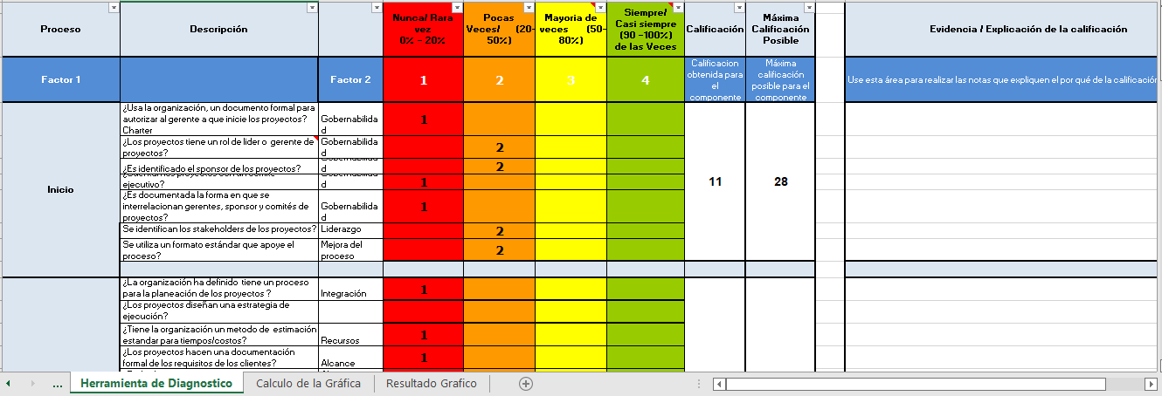
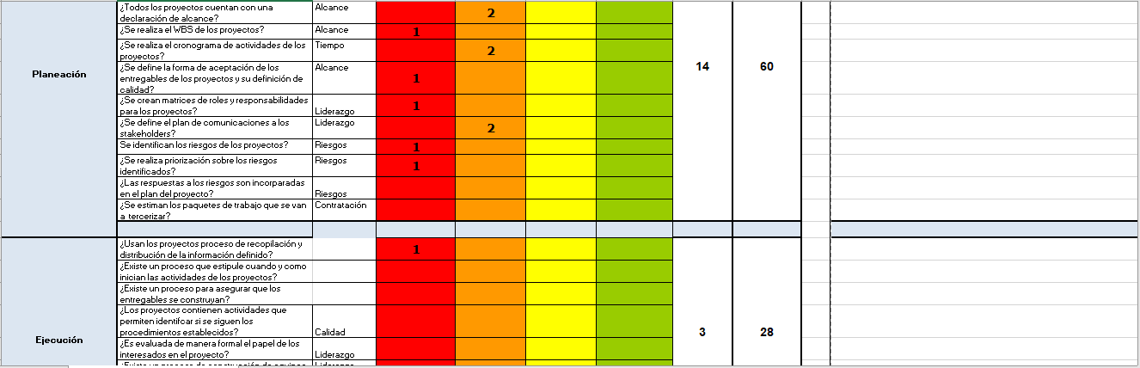
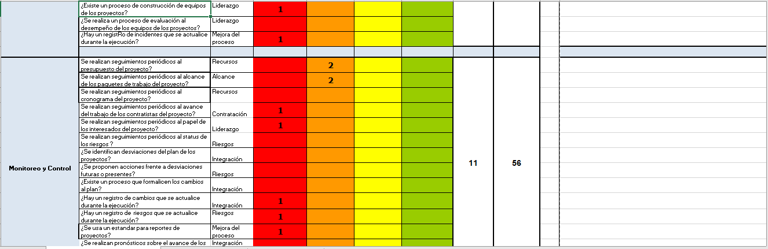
Imagen: Herramienta utilizada para el propósito en mención.

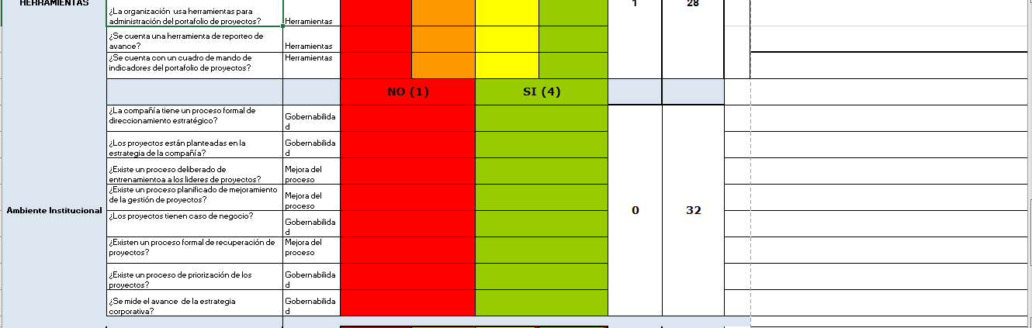
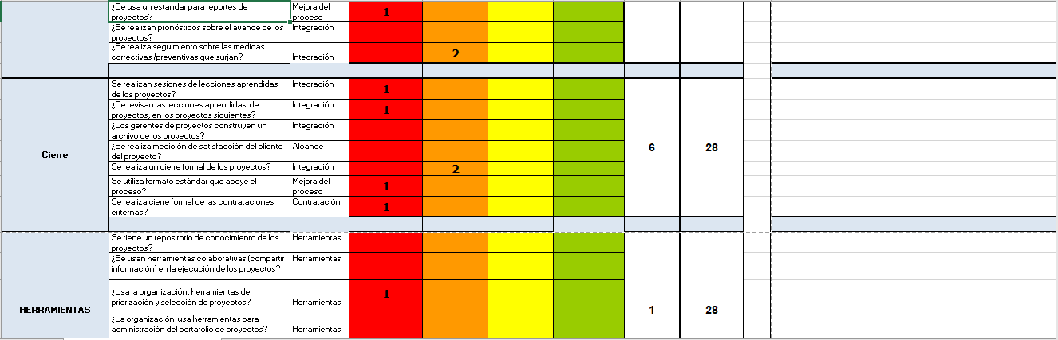
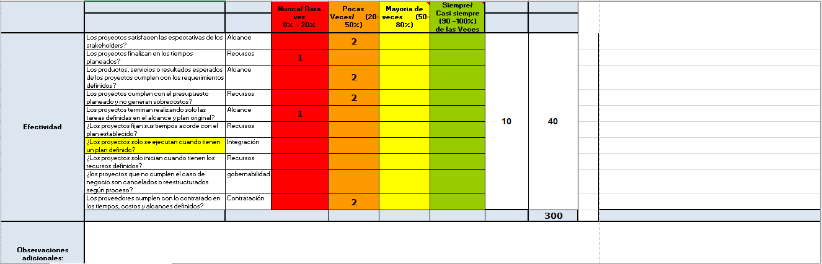

La herramienta a utilizar, está guiada para la evaluación de los lineamientos de PMI en cuanto a procesos, áreas de conocimiento y dimensión empresarial en cuanto a clima organizacional. La entidad tiene necesidades que serán descubiertas mediante esta medición.
Los activos de los procesos de la UMV cambian a medida que evoluciona en el nivel de entendimiento y aplicación en gestión de proyectos. Como uno de los principales objetivos en la aplicación de la herramienta es determinar el grado de cumplimiento asociados a cada uno de los procesos (Estandarización, medición, control y lecciones aprendidas).
Esta herramienta será enviada a cada proceso, para realizar la medición de forma sectorizada y tener una visión por proceso, para después condensarla y obtener una visión general de la entidad, lo que posteriormente permitirá medir el nivel madurez en gestión de proyectos globalizada y posteriormente realizar los respectivos procesos de mejora según lo encontrado como diagnostico en la UMV.

Actividades de cooperación internacional:

La Cooperación Internacional es la relación que se establece entre dos o más partes que pueden ser organismos internacionales, Estados, Instituciones privadas o públicas de los Estados, entre otros, y cuyo objetivo es trabajar de manera conjunta aspectos que contribuyan al desarrollo socio económico de las partes (Amaya, 2017).
En ese sentido, y teniendo en cuenta que la Estrategia de Gestión del Conocimiento en el eje de generación y producto donde una de las actividades es la investigación, la cual busca promover la participación en eventos académicos de carácter nacional e internacional (ponencias, conferencias, foros, congresos, etc.), desde la Oficina Asesora de Planeación (OAP), se realizó la búsqueda de espacios de aprendizaje que la Cooperación Internacional puede ofrecer.
En el segundo semestre del 2021, se realizó la socialización de la oferta de aprendizaje virtual disponible desde la Cooperación Internacional para el fortalecimiento de la entidad en diferentes temas como Infraestructura (construcción, seguridad vial, entre otros), Medio Ambiente (Cambio Climático, Riesgos y desastres, ODS, entre otros), Administración Pública (Asociaciones Público-Privadas, Gobierno Digital, Participación ciudadana, entre otros), y Gestión de proyectos.
La socialización se realizó a través de La UMV Te Informa a todos los funcionarios y colaboradores de la entidad. A continuación, se presentan las cifras y tipo de actividades que se socializaron:
Webinars (eventos) | 16
Seminarios/ Taller | 4
Cursos | 3
Cursos MOOC (Massive Open Online Course) | 9
Programa formación | 1

En resumen, se contó con la participación de 7 personas (1 funcionario, 6 colaboradores) personas en diferentes actividades, y se espera aumentar la participación para el 2022 en los espacios de aprendizaje que sean de interés de la entidad desde la Cooperación Internacional.

Retos de la Dimensión 6

De acuerdo con el autodiagnóstico diligenciado en el mes de abril de 2019, la UAERMV tiene grandes retos para fortalecer la dimensión de Gestión del Conocimiento.

En general, de acuerdo con el autodiagnóstico, la UAERMV estaría en un nivel de implementación de los 55,5 puntos sobre 100 de la dimensión.

A continuación, se detallan los resultados del autodiagnóstico por cada componente y las categorías que hacen parte de cada uno de esos componentes:

Planeación

El componente de planeación tiene un nivel de desarrollo medio con 54 puntos, a su vez este componente solo tiene una categoría: identificación del conocimiento más relevante para la Entidad, que tiene un desarrollo de 54 puntos.

Dentro de este componente los vacíos más relevantes están en:
- la falta de un inventario de conocimiento explícito y tácito
- la falta de identificación de los riesgos de fuga de capital intelectual de la entidad
- La elaboración de un programa de gestión del conocimiento articulado con la planeación estratégica de la Entidad.
- Hay vacíos en la identificación, clasificación, priorización y gestión del conocimiento en la Entidad y en las necesidades de capacitación de los colaboradores para adelantar estas tareas.
Y las fortalezas en:
- Hay un grupo de trabajo identificado para el tema del desarrollo y la implementación de la dimensión 6 del MIPG.

Generación y producción

Este componente comprende la producción de nuevas ideas al interior de las entidades a través de mecanismos que puedan relacionarse con las actividades tendientes a consolidar equipos de servidores públicos capaces de idear, investigar, experimentar e innovar en su quehacer cotidiano.

En general, este componente también se encuentra en un nivel de desarrollo medio para la entidad con 63,1 puntos. Cuenta con 4 categorías: Ideación, experimentación, innovación e investigación.

En la gráfica anterior se observa que los componentes de experimentación e investigación tienen un desarrollo alto de 80 y 81 puntos respectivamente.

Los principales retos de este componente son:
- Se deben fomentar espacios de ideación e innovación en la Entidad.
- Se debe implementar una cultura organizacional orientada a la innovación
- Se debe incluir en el plan estratégico de Talento Humano el fortalecimiento de capacidades de innovación
- Se deben formular, ejecutar, monitorear y difundir proyectos de innovación al interior de la Entidad.
- Se deben evaluar los resultados de los proyectos de innovación.
- Se debe facilitar el acceso al conocimiento explícito de la Entidad, activos de información, a todos los colaboradores.
- Se debe seguir impulsando la participación de la entidad en semilleros de investigación, eventos académicos y convenios con entidades de educación e investigación.

Dentro de las fortalezas están:
- Se desarrollan pruebas de experimentación, se documentan y se analiza su resultado.
- Hay mecanismos de divulgación del conocimiento.
- Se participa en convocatorias, eventos y actividades académicas, de innovación y gestión del conocimiento.

Herramientas de uso y apropiación

En este componente de la gestión del conocimiento y la innovación se generan herramientas para la utilización, instrumentalización y apropiación del conocimiento mediante la identificación de procesos que permitan “obtener, organizar, sistematizar, guardar y compartir fácilmente datos e información de la entidad”.

El componente de uso y apropiación está en un nivel medio-bajo de avance con 40 puntos de 100.

Este componente cuenta con 3 categorías: evaluación, clasificación y mapas de conocimiento y priorización, todas entre los 43 y 60 puntos. La categoría de evaluación es la menos desarrollada:

Los principales retos de este componente son:
- Evaluar el estado de funcionamiento de las herramientas de uso y apropiación del conocimiento.
- Identificar, clasificar y actualizar el inventario de conocimiento tácito de la Entidad
- Contar con herramientas de analítica institucional para el tratamiento de bases de datos conocidas y usadas por el talento humano de la Entidad.
- Contar con parámetros y procedimientos para garantizar la calidad de los datos en la Entidad.

Algunas fortalezas de este componente en la UAERMV son:

- Se priorizan las necesidades de tecnología para la gestión del conocimiento con acciones a corto, mediano y largo plazo para su adecuada gestión y evaluación.

Analítica institucional

Este componente promueve el seguimiento y evaluación a la gestión que se realiza dentro de la entidad por medio de softwares especializados, los cuales se convierten en herramientas que permiten determinar qué acciones son requeridas para el logro de los resultados esperados. Dentro de estas herramientas existen desde hojas de cálculo (Excel) hasta datos estadísticos y de visualización en línea. Este componente de acuerdo con el autodiagnóstico tiene un nivel de desarrollo medio con 53 puntos sobre 100.

Los principales retos de este componente son:
- Contar con un plan de analítica de datos para la Entidad.
- Definir los indicadores de medición de madurez de la gestión del conocimiento y la innovación en la entidad, medir el avance y analizar los resultados para definir un programa de gestión del conocimiento y la innovación, así también, llevar a cabo acciones de mejora.
- Contar con repositorios de información de fácil acceso y conocidos por el talento humano de la entidad, además de definir lineamientos para documentar las buenas prácticas y lecciones aprendidas
- Contar con un inventario de analítica institucional
- Desarrollar y fortalecer las habilidades y competencias del talento humano en analítica institucional y definir lineamientos para documentar buenas prácticas y lecciones aprendidas.
Algunas fortalezas de este componente en la Unidad son:
- Establecer parámetros de calidad para la recolección de datos que permitan llevar a cabo su análisis para la toma de decisiones basadas en evidencia.

Cultura de compartir y difundir

Este componente implica desarrollar una visión estratégica de comunicación y la consolidación de redes de enseñanza-aprendizaje para difundir y reforzar la gestión del conocimiento y promover la innovación pública. Está conformado por dos categorías: Establecimiento de acciones fundamentales y consolidación de la cultura de compartir y difundir. En general la categoría tuvo un nivel de desarrollo de 59,3 puntos sobre 100, y la categoría de establecimiento de acciones fundamentales tuvo un desempeño de 66 puntos y la de consolidación de la cultura de compartir y difundir unos 52 puntos.

Entre los retos de este componente se encuentran:

- No se cuenta con estrategias y planes de comunicación para compartir y difundir el conocimiento que produce la entidad tanto al interior como al exterior de esta a través de herramientas físicas y digitales.
- No sean desarrollado proyectos de aprendizaje en equipo dentro de la planeación anual de acuerdo con las necesidades de conocimiento de la Entidad.

Adicionalmente, como puntos fuertes de este componente para el autodiagnóstico de la Entidad están:

- Cuenta con la documentación de la memoria institucional de fácil acceso, así mismo, llevar a cabo la divulgación de dicha información a sus grupos de valor a través de medios físicos y/o digitales.
- Contar con alianzas para fomentar soluciones innovadoras, nuevos o mejorados métodos y tecnologías para la Entidad.
- Mantener cooperación técnica con otras entidades, organismos o instituciones que potencien el conocimiento de la entidad y facilitar su intercambio.

https://www.funcionpublica.gov.co/web/eva/que-es-gestion-del-conocimiento

